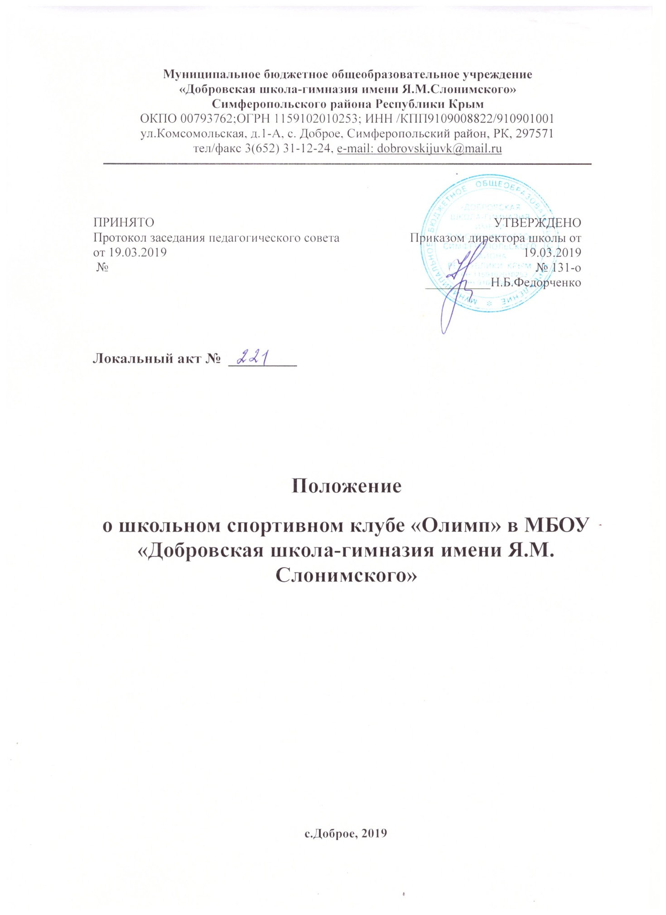

1.ОБЩИЕ ПОЛОЖЕНИЯ
1.1 Настоящее положение разработано в соответствии с Федеральным законом «Об образовании в Российской Федерации» №273-ФЗ от 29.12.2012, Федеральным законом «О физической культуре и спорте в Российской Федерации» от 29.04.99 № 80-ФЗ, методическими рекомендациями Министерства образования и науки Российской Федерации и Министерства спорта, туризма и молодежной политики Российской Федерации «По созданию и организации деятельности школьных спортивных клубов» от 10 августа 2011 г. № МД-1077/19 (НП-02- 07/4568).
1.2 Спортивный клуб (далее Клуб) является структурным подразделением.
1.3 Спортивный Клуб призван, средствами физической культуры и спорта, всемерно способствовать сохранению здоровья детей и подростков, повышению их работоспособности, готовности к защите Родины, формированию у них высоких нравственных качеств, организации досуга.
1.4 Спортивный Клуб может быть открыт в образовательной организации с учетом интересов обучающихся, высокого уровня организационной деятельности педагогического коллектива и показателей в спортивно-массовой работе на уровне района, округа
1.5 Спортивный Клуб имеет свою символику, название, эмблему.
1.6 Условием открытия Спортивного Клуба служат следующие критерии:
- наличие материально-технической спортивной базы (спортивные залы, тренажерные залы, спортивные площадки и т.д.), а также их оснащение спортивным инвентарем и спортивным оборудованием;
- наличие в школе не менее 2-х спортивных секций по видам спорта;
- активное участие в спортивно-массовых мероприятиях и соревнованиях;
- наличие квалификационных кадров.
1.7. Для открытия Клуба издается приказ руководителя образовательной организации, в котором назначается руководитель (председатель) Спортивный Клуба из числа педагогических работников.
1.8. В своей практической деятельности Клуб руководствуется настоящим положением.
1.9. Общее руководство Спортивным Клубом осуществляется Советом Клуба. Состав Совета Клуба утверждается приказом руководителя образовательной организации.
1.10. Спортивный Клуб не является юридическим лицом и не может от своего имени приобретать и осуществлять имущественные и неимущественные права, исполнять обязанности и быть истцом и ответчиком в суде, иметь самостоятельный финансовый баланс.
1.2 Спортивный клуб (далее Клуб) является структурным подразделением.
1.3 Спортивный Клуб призван, средствами физической культуры и спорта, всемерно способствовать сохранению здоровья детей и подростков, повышению их работоспособности, готовности к защите Родины, формированию у них высоких нравственных качеств, организации досуга.
1.4 Спортивный Клуб может быть открыт в образовательной организации с учетом интересов обучающихся, высокого уровня организационной деятельности педагогического коллектива и показателей в спортивно-массовой работе на уровне района, округа или города.
1.5 Спортивный Клуб имеет свою символику, название, эмблему.
1.6 Условием открытия Спортивного Клуба служат следующие критерии:
- наличие материально-технической спортивной базы (спортивные залы, тренажерные залы, спортивные площадки и т.д.), а также их оснащение спортивным инвентарем и спортивным оборудованием;
- наличие в школе не менее 2-х спортивных секций по видам спорта;
- активное участие в спортивно-массовых мероприятиях и соревнованиях;
- наличие квалификационных кадров.
2. ЦЕЛИ И ЗАДАЧИ СПОРТИВНОГО КЛУБА
2.1. Основной целью спортивного Клуба является организация и совершенствование спортивно-массовой работы в школе, пропаганда здорового образа жизни, укрепление здоровья обучающихся, повышение их работоспособности, повышение спортивного мастерства членов Клуба.
2.2. Достижение указанной цели осуществляется посредством решения следующих стоящих перед Клубом задач:
- создание условий для развития массовых и индивидуальных форм физкультурно-оздоровительной и спортивной работы в школе;
- организация различных форм спортивной жизни среди обучающихся школы;
- привлечение обучающихся школы к объединению на основе общности интересов в команды по различным видам спорта;
- воспитание у обучающихся школы устойчивого интереса к систематическим занятиям физической культурой, спортом, туризмом, к здоровому образу жизни;
- профилактика асоциальных проявлений в детской и подростковой среде, выработка потребности в здоровом образе жизни.
2.3. Для достижения указанной цели Спортивный Клуб осуществляет следующие виды деятельности:
- содействие открытию спортивных секций;
- агитационная работа в области физкультуры и спорта, информирование обучающихся о развитии спортивного достижения;
- проведение спортивно-массовых мероприятий, соревнований среди обучающихся школы и воспитанников клуба;
- создание и подготовка команд воспитанников Спортивного Клуба по различным видам спорта, для участия в соревнованиях различного уровня;
- внедрение физической культуры в быт обучающихся, проведение спортивно-массовой и оздоровительной работы в школе;
- организация активного спортивно-оздоровительного отдыха обучающихся.
2.4. В своей деятельности Спортивный Клуб активно взаимодействует с кружками внеурочной деятельности школы, участвует в спортивной жизни села, а также иными общественными организациями, молодежными объединениями.
3. СТРУКТУРА И ОРГАНИЗАЦИЯ СПОРТИВНОГО КЛУБА
3.1. Работа Клуба проводится на основе инициативы учащихся.
3.2. Высшим органом управления является Совет спортивного клуба, деятельность которого регламентируется «Положением о Совете спортивного клуба». Общее собрание клуба выбирается открытым голосованием Совет Клуба сроком на один год. Количественный состав Совета Клуба определяется общим собранием активистов физической культуры.
3.3. Руководство работой осуществляют:
- в командах – капитаны, избираемые сроком на один год, спортивный сезон или на время проведения спортивного мероприятия;
- в судейских коллегиях – судейские бригады по видам спорта, избираемые сроком на один год или на время проведения спортивного мероприятия.
3.4.Деятельность руководителя (председателя) Клуба регламентируется должностными обязанностями, который координирует работу клуба и осуществляет руководство и связь внутри секций и Советом Клуба.
4.ОРГАНИЗАЦИЯ И СОДЕРЖАНИЕ РАБОТЫ КЛУБА
4.1. Основными направлениями в работе Клуба являются:
- привлечение обучающихся к занятиям физической культурой и спортом;
- открытие спортивных секций;
- воспитание у детей и подростков устойчивого интереса к систематическим занятиям физической культурой, спортом, туризмом, к здоровому образу жизни;
- укрепление и сохранение здоровья при помощи регулярных занятий в спортивных кружках и секциях, участие в оздоровительных мероприятиях;
- организация здорового досуга обучающихся;
- организация и проведение массовых физкультурно-оздоровительных и спортивных мероприятий в образовательной организации;
4.2. Занятия в спортивных секциях проводятся в соответствии с дополнительными образовательными программами и учебными планами.
4.3. К занятиям в спортивном клубе допускаются несовершеннолетние обучающиеся, представившие на имя руководителя спортивного клуба письменное заявление от их родителей (законных представителей), а также медицинскую справку, в которой указываются сведения о состоянии их здоровья.
4.4. Комплектование групп осуществляется с учетом, возраста, состояния здоровья и уровня физической подготовленности, спортивной направленности, по желанию обучающихся.
4.5. Медицинский контроль за всеми занимающимися в спортивных секциях осуществляется руководителем (председателем) клуба, педагогом дополнительного образования (тренером) во взаимодействии с медицинским персоналом образовательной организации.
4.6. Организацию и проведение занятий осуществляют учитель (преподаватель) физической культуры, педагоги дополнительного образования, внеурочной деятельности.
4.7. Учебный контроль за организацией и проведением занятий в Клубе осуществляет руководитель (председатель) Клуба.
4.8. Клуб в пределах выделенных средств и в соответствии с утвержденным календарным планом спортивных мероприятий может проводить мероприятия внутри образовательной организации и открытые первенства, матчевые встречи.
5. ПРАВА И ОБЯЗАННОСТИ ЧЛЕНОВ СПОРТИВНОГО КЛУБА
5.1. Воспитанники (члены) Клуба имеют право:
- бесплатно пользоваться спортивным инвентарем, оборудованием и спортивными сооружениями;
- получать консультации от преподавателей и тренеров Клуба;
- избирать и быть избранными в Совет Клуба;
- систематически проходить медицинское обследование;
- вносить предложения по совершенствованию работы Клуба;
- принимать участие в общих собраниях;
- получать информацию о планируемых Клубом мероприятиях,
- - участвовать во всех мероприятиях, проводимых Клубом.
5.2. Воспитанник (член) Клуба обязан:
- соблюдать установленный порядок работы Клуба;
- выполнять решения руководящих органов Клуба;
- активно участвовать в работе органов, в которые они избраны;
- соблюдать правила техники безопасности при проведении занятий;
- бережно относиться к спортивному инвентарю и оборудованию, сооружениям и иному имуществу;
- показывать личный пример здорового образа жизни.
6. МАТЕРИАЛЬНО-ТЕХНИЧЕСКАЯ БАЗА
6.1. Для проведения физкультурно-оздоровительной работы в Клубе используется, спортивные залы или спортивные площадки, на базе которых создан Клуб, а также другие спортивные сооружения и инвентарь, которые имеют разрешение на организацию и проведение физкультурно-оздоровительных и спортивно-массовых мероприятий.
7.ДОКУМЕНТАЦИЯ КЛУБА, УЧЕТ И ОТЧЕТНОСТЬ
7.1.В своей деятельности Клуб руководствуется своим планом работы, календарным планом спортивно-массовых, оздоровительных и туристских мероприятий образовательной организации, района и т.д.
7.2. Клуб должен иметь:
- положение о Клубе;
- приказ по образовательной организации об открытии Клуба;
- положение о Совете Клуба;
- списки воспитанников спортсменов-разрядников;
- информационный стенд о деятельности Клуба (название, эмблема, календарный план мероприятий, экран проведения внутришкольных соревнований, поздравления победителей и призеров соревнований);
- дополнительные образовательные программы, учебные планы, расписания занятий;
- журналы групп, занимающихся в спортивных секциях;
- полугодовые и годовые отчеты о проделанной работе;
- протоколы соревнований по видам спорта, положения о соревнованиях и других мероприятиях;
- контрольно-переводные нормативы и протоколы тестирования;
- результаты и итоги участия в соревнованиях образовательной организации, района, и т.д.;
- протоколы заседаний Совета Клуба;
- инструкции по охране труда и при проведении учебно-тренировочных занятий и спортивно-массовых мероприятий;
- должностные инструкции.
8. ИСТОЧНИКИ ФИНАНСИРОВАНИЯ
8.1. Деятельность Клуба осуществляется за счет бюджетного финансирования.
8.2. Клуб имеет право привлекать в соответствии с Законодательством Российской Федерации, Уставом образовательной организации дополнительные финансовые средства за счет благотворительных пожертвований юридических и физических лиц, целевых спонсорских средств.

